**Внеурочное занятие**

**«Интеллектуальное многоборье по физике для учащихся 7-х классов»**

Разработали: учитель физики МАОУ города Иркутска гимназии №2 Шпикалова Татьяна Николаевна, педагог-психолог МАОУ города Иркутска гимназии №2 Кустова Елена Сергеевна.

Цель занятия: применение метода «мозговой штурм» для формирования универсальных учебных действий:

1.Познавательных: передача информации, сравнение, оценивание, структурирование знаний, анализ информации;

2.Коммуникативных: сотрудничество, организация обсуждения, инициативность, умение выражать свои мысли;

3.Регулятивных: самоконтроль, снятие страхов высказываться, опыт принятия решений.

Ход игры:

Каждый класс представляет свою команду (6-8 участников) – название, девиз.

На выполнение каждого задания отводится время – 1 минута. Команды записывают ответы и в конце тура передают членам жюри.

Правильный ответ – один балл. Команда, набравшая большее количество баллов, становится победителем.

**1 тур:** Анаграммы. Составить физический термин.

**2 тур:** «4 картинки» - подобрать физический термин, объединяющий 4 картинки.

**3 тур:** Старинные приборы и аппараты – по изображениям написать точное название.

**4 тур:** Законы физики на картинках – написать фамилию ученого, сформулирующего закон или явление.

**5 тур:** Вопросы – написать правильный ответ.

**___________класс _____________________________________ команда**

**1ТУР. Анаграммы. Составить физический термин.**

**САМСА____________ ИЛАС__________ УТЬП_________ РЯМВЕ__________**

**ЛЕНИВЕДА___________________ МЁОБЪ_________ЛОТНОТЬСП_____________**

**МОТА_______________ МОСОКС_______________________ВСЕ____________**

**___________класс _____________________________________ команда**

**1 ТУР. Анаграммы. Составить физический термин.**

**САМСА____________ ИЛАС__________ УТЬП_________ РЯМВЕ__________**

**ЛЕНИВЕДА___________________ МЁОБЪ_________ ЛОТНОТЬСП_____________**

**МОТА_______________ МОСОКС_______________________ВСЕ____________**

**___________класс _____________________________________ команда**

**1 ТУР. Анаграммы. Составить физический термин.**

**САМСА____________ ИЛАС__________ УТЬП_________ РЯМВЕ__________**

**ЛЕНИВЕДА___________________ МЁОБЪ_________ ЛОТНОТЬСП_____________**

**МОТА_______________ МОСОКС_______________________ВСЕ____________**

**___________класс _____________________________________ команда**

**1 ТУР. Анаграммы. Составить физический термин.**

**САМСА____________ ИЛАС__________ УТЬП_________ РЯМВЕ__________**

**ЛЕНИВЕДА___________________ МЁОБЪ_________ ЛОТНОТЬСП_____________**

**МОТА_______________ МОСОКС_______________________ВСЕ____________**

**2 ТУР «4 картинки»__________класс ____________________________команда**

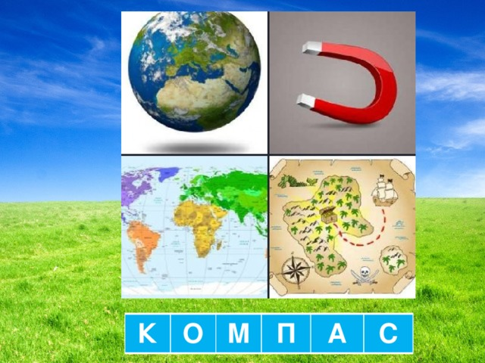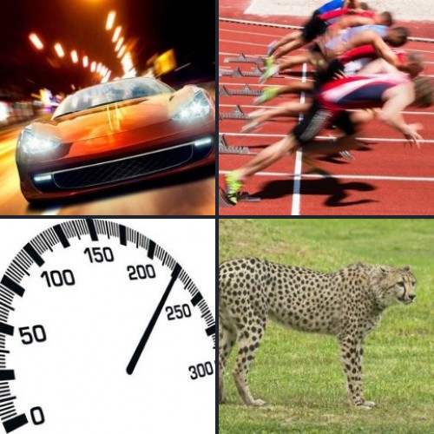

**1.________________________(8букв) 2.____________________(6букв)**

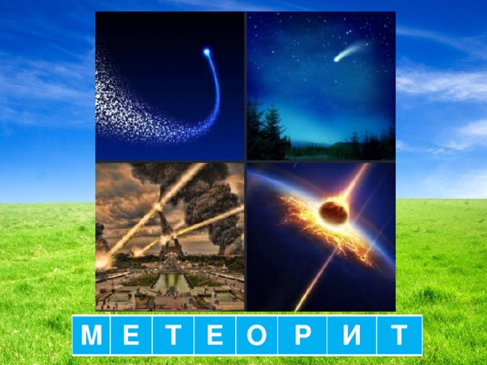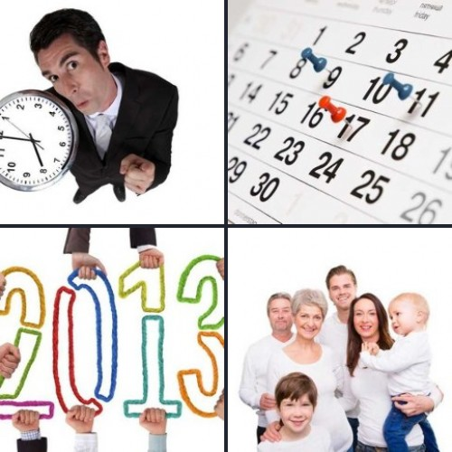

**3.________________________( 5букв) 4._______________________(8 букв)**

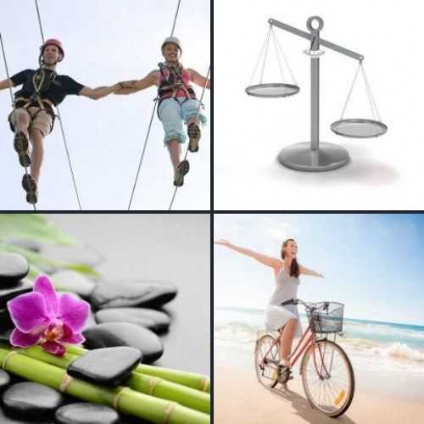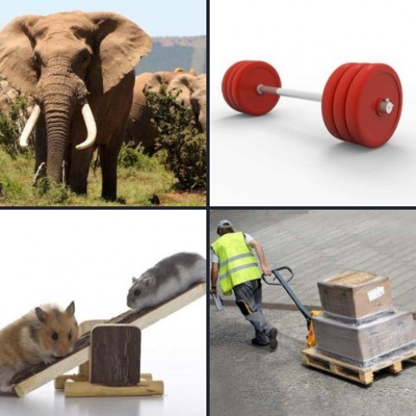

**5._________________________ (7 букв) 6.______________________ (6 букв)**

**___________класс _____________________________________ команда**

**3ТУР Старинные приборы и аппараты. Напишите точное название.**

**2._____________________________________**

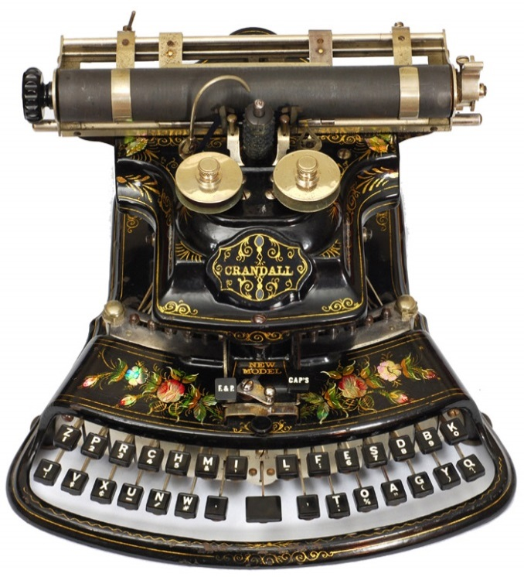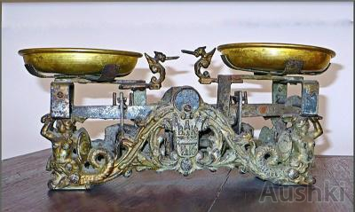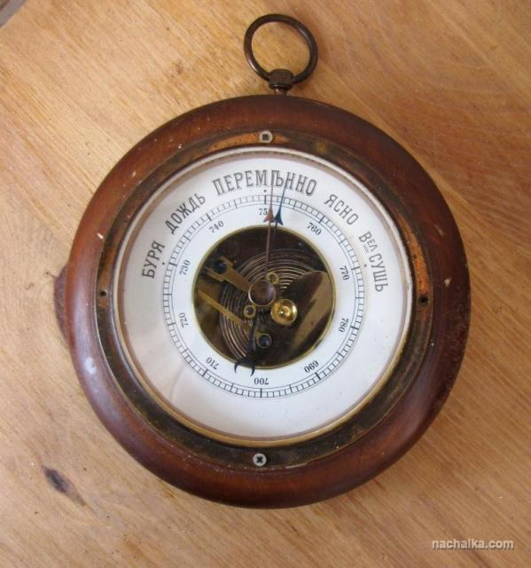

**1_______________________________**

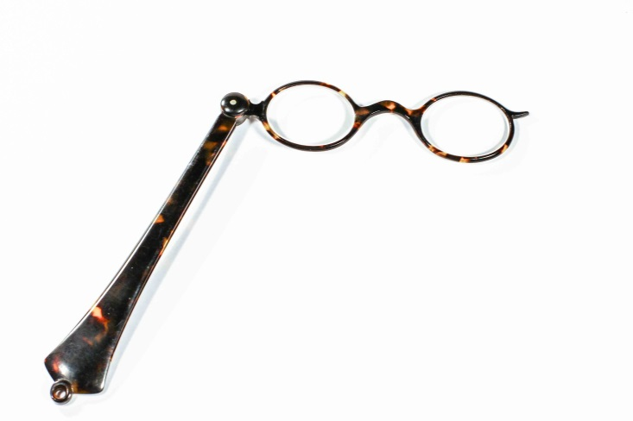

**3_________________________________ 4__________________________________**

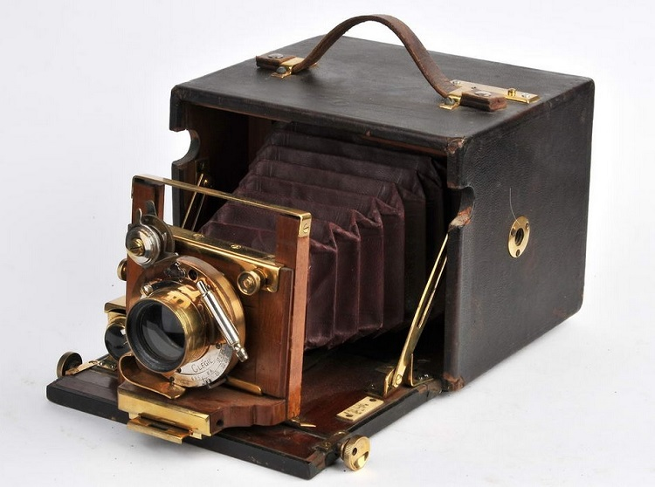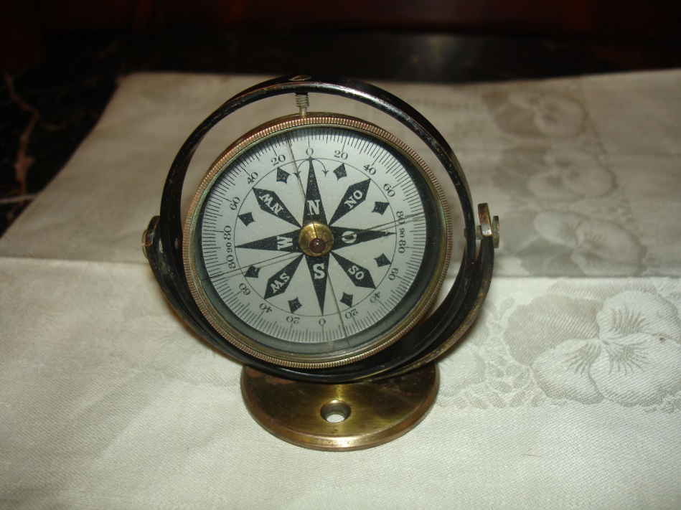

**5.___________________________________ 6.__________________________________**

**4. ТУР Законы физики на картинках. Напишите фамилию ученого, сформулирующего закон или явление.**

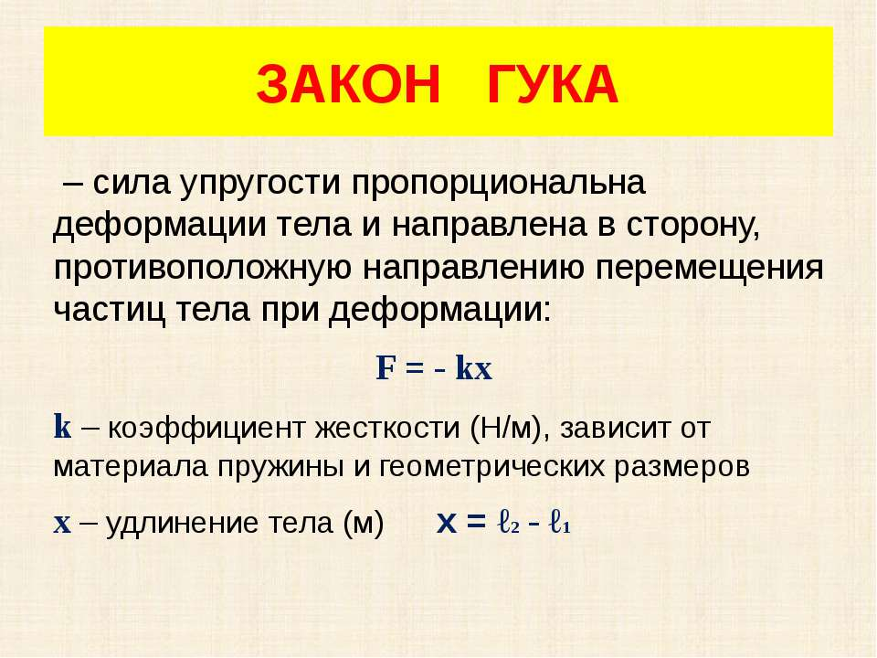

**1. Закон ___________________**

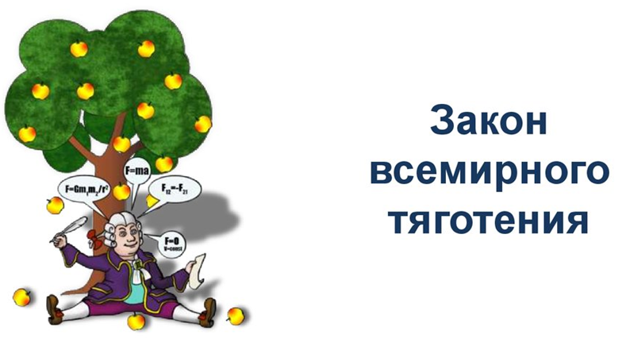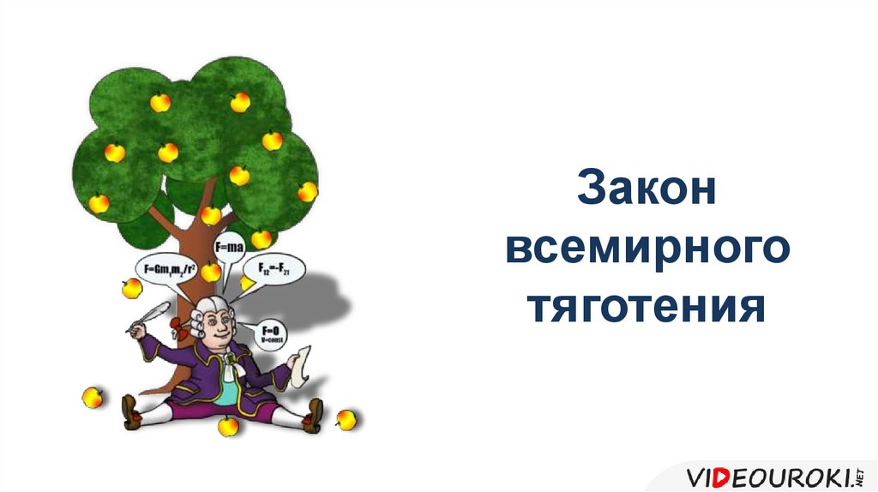

**2.Закон ________________**

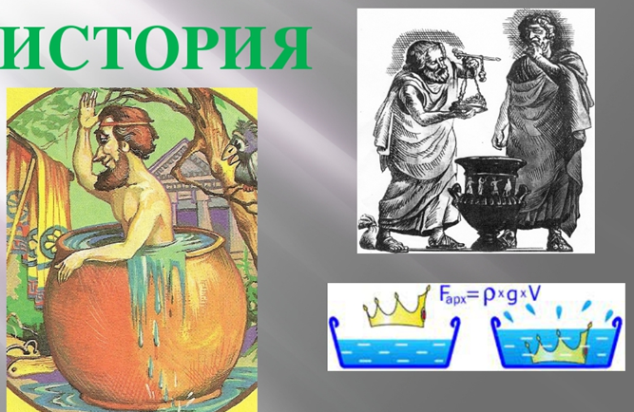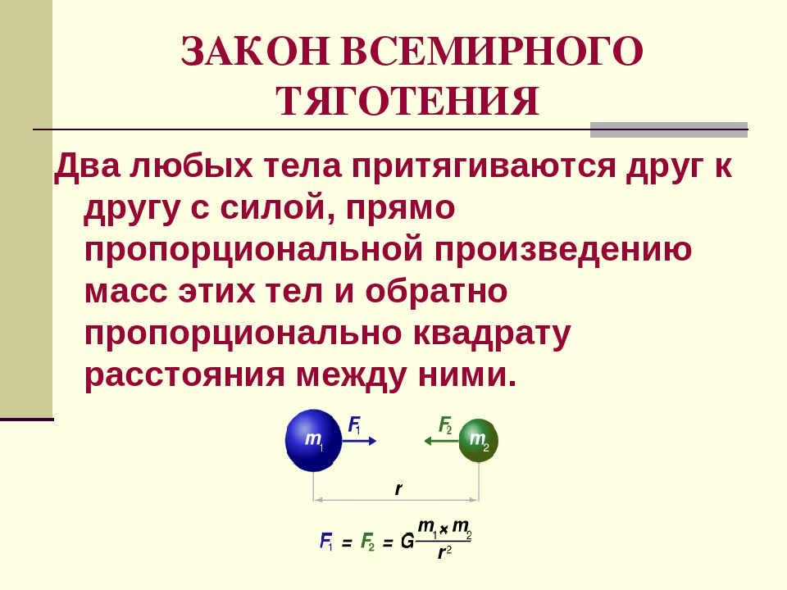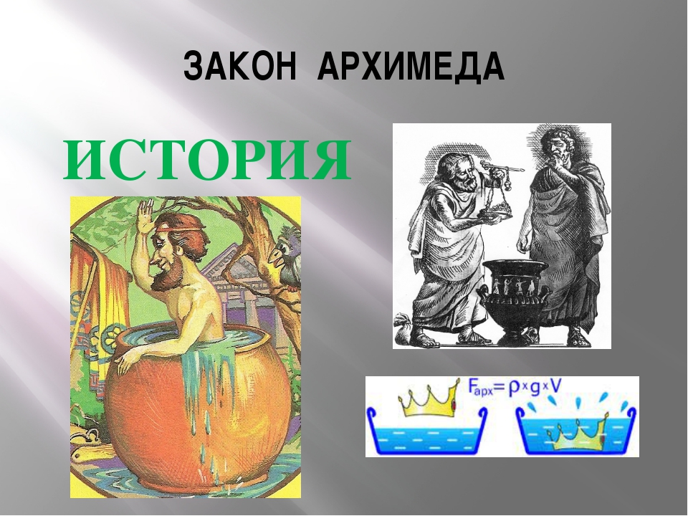

**3.Закон -------------------------**

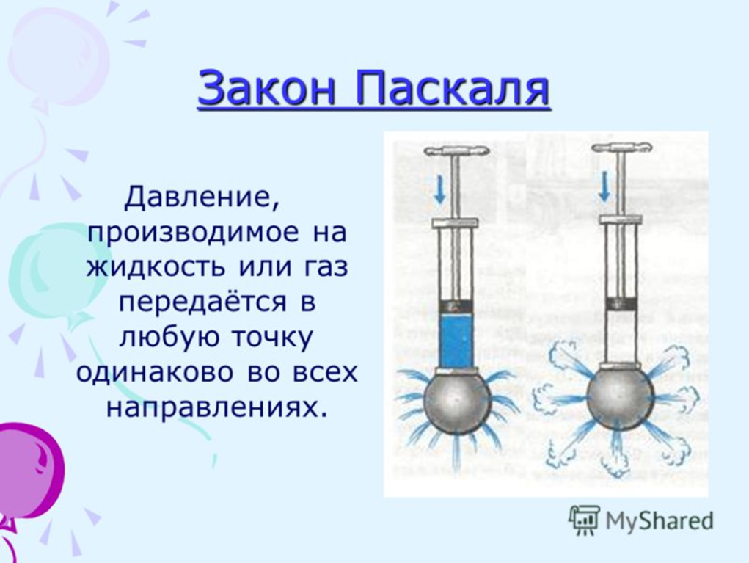

**4.Закон __________________**

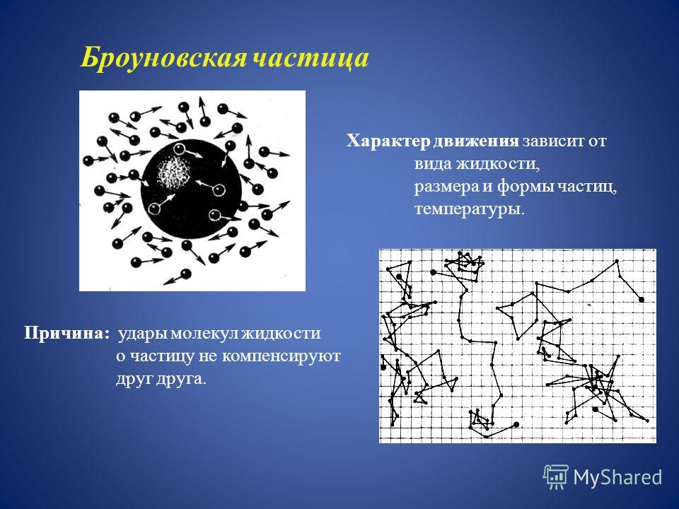

**5. Явление__________________**

**____________________________**

**Ответы:**

**5 тур**

**Вопрос № 1** Прослушаете отрывок из произведения А.С. Пушкина "Евгений Онегин":

Татьяна на широкий двор  
В открытом платьице выходит,  
На месяц зеркало наводит;  
Но в темном зеркале одна  
Дрожит печальная луна...  
Чу... снег хрустит... прохожий;  
Дева к нему на цыпочках летит,  
И голосок ее звучит  
Нежней свирельного напева...

***Почему снег под ногами у прохожего хрустит? Ответ:*** ломается кристаллическая решетка снежинок.

**Вопрос №2** Сначала он плавал, потом стал и летать. Он многим, будучи их проводником, спас жизнь. Он не любит большую жару и сильную тряску. Он всегда целенаправлен. Он безразличен к драгоценным металлам и алмазам, алмазам, но волнуется при взаимодействии с железом. **Ответ: *Компас.***

**Вопрос №3**Джин, то вылезая из бутылки, то влезая обратно, всё время меняет свою форму и объём. В каком состоянии находится Джин? **Ответ:** В газообразном.

***Вопрос №4*** Что произойдет, если космонавт, выйдя из корабля в открытый космос, откроет сосуд с водой?

***Ответ:***из-за малого давления вода начнет кипеть и испаряться, резко охладится и затвердеет. Процесс испарения при этом с поверхности замерзшей воды будет продолжаться, но медленно.

**Вопрос №5** Говорят, однажды, В.Рентген получил письмо с “просьбой” выслать немного икс-лучей”, чтобы выяснить, действительно ли в грудной клетке застряла револьверная пуля. Рентген ответил: “К сожалению, у меня в данный момент нет в запасе икс-лучей. К тому же переправить их дело сложное. Поступим проще, пришлите мне …” Что предложил ученый?

**Ответ:*Пришлите мне Вашу грудную клетку***

***Вопрос №6.*** В романе Стива Фрая показаны два персонажа- физик и историк. Напишите то, что они создают, состоящее из двух слов**. Ответ: Машина времени.**

**Вопрос №6.**

Строки из поэмы Лукреция Кара " О природе" вещей":

Вот посмотри: всякий раз, когда солнечный свет проникает

В наши жилища и мрак прорезает своими лучами,

Множество маленьких тел в темноте, ты увидишь, мелькая

Будто бы в вечной борьбе они бьются в сраженьях и битвах...

Увидишь ты там, как много пылинок меняют

Путь свой от скрытых толчков и опять отлетают обратно,

Всюду туда и сюда разбегаясь во всех направленьях...

***О каком явлении пишет Лукреций Кар?Ответ:*** о броуновском движении.

**Ответы:**

**1 Тур**

Масса, сила, путь, время, давление, объем

плотность, атом, космос, вес

**2 Тур:**

1. Скорость
2. Компас
3. Время
4. Метеорит
5. Тяжесть
6. Баланс

**3 Тур**

1. Барометр 2) Рычажные весы 3) Лорнет 4) Печатная машинка 5) компас 6) Фотоаппарат

**4Тур**

1.Гук 2.Ньютон 3. Архимеда 4.Закон Паскаля 5. Броуновское движение

**5Тур:**

1) ломается кристаллическая решетка снежинок

2) компас

3) в газообразном

4) кипеть и испаряться, охлаждаться и затвердевать.

5) пришлите грудную клетку

6) машина времени